Správa o činnosti pedagogického klubu

- Prioritná os | Vzdelávanie
- Špecifický cieľ | 1.1.1 Zvýšiť inkluzívnosť a rovnaký prístup ku kvalitnému vzdelávaniu a zlepšiť výsledky a kompetencie detí a žiakov
- Prijímateľ | Stredná odborná škola techniky a služieb, Tovarnícka 1609, Topoľčany
- Názov projektu | Zvýšenie kvality odborného vzdelávania a prípravy na Strednej odbornej škole techniky a služieb
- Kód projektu ITMS2014+ | 312011AGX9
- Názov pedagogického klubu | Komunikácia v cudzích jazykoch
- Dátum stretnutia pedagogického klubu | 15.02.2022
- Miesto stretnutia pedagogického klubu | SOŠ TaS Topoľčany
- Meno koordinátora pedagogického klubu | Mgr. Elena Martinková
- Odkaz na webové sídlo zverejnenej správy | https://sostovar.edupage.org/text/?text=text/text35&subpage=1

- Manažérske zhrnutie:

Kľúčové slová:
využitie didaktických PC hier pri vyučovaní, hra ,tvorivosť, kreativita,videohra,edukácia

Krátka anotácia:
Pedagogický klub sa zaoberal skúsenosťami učiteľov s vyžívaním využitia didaktických PC hier pri vyučovaní CUJ
Rozširujúca aktivita pri samotnom predmete, ku ktorému sa konkrétna hra hodí
- Hlavné body, témy stretnutia, zhrnutie priebehu stretnutia:

- Privítanie členov klubu
- Oboznámenie členov s témou klubu a programom stretnutia.
- Téma stretnutia: Možnosti využitia didaktických PC hier pri vyučovaní predmetov rozvíjajúcich IKT zručnosti žiakov
- Diskusia, výmena skúseností.
- Záver.

- Koordinátor klubu privítal členov Klubu a oboznámil ich s témou klubu a programom stretnutia.
- Témou stretnutia bola výmena skúseností so využitia didaktických PC hier pri vyučovaní CUJ
Dnešná doba je jednoznačne dobou počítačov a internetu. Videohry, vedľajší produkt IT biznisu, sú integrálnou súčasťou našej kultúry už viac ako tridsať rokov.
Videohry zohrávajú čoraz výraznejšiu úlohu v živote detí a mladých ľudí. Deti získavajú neformálnym spôsobom pomocou videohier digitálne kompetencie. Napriek tomu, školy a ostatné vzdelávacie inštitúcie tejto problematike nevenujú dostatočnú pozornosť. Prihliadnuc na dôležitosť hier v živote detí a mladých ľudí, je žiaduce vložiť do vyučovacieho procesu tzv. edutainment (učenie sa pomocou hier), alebo pripraviť vzdelávací systém, ktorý by bol omnoho viac zameraný na hry.
Vďaka hraniu hier sa ich znalosť cudzieho jazyka výrazne posunula, podobne ako pri procese učenia, aj vytrvalosť pri hre závisí od pútavého kontextu a individuality samotného žiaka – hráča. Snaha, ako aj ponorenie do hry prirodzene zvyšujú rozsah osvojeného „učiva“ v danom jazyku. Videohry (a počítače vo všeobecnosti) majú pre ľudí z iného ako anglofónneho prostredia obrovskú pridanú hodnotu práve v tom, že z anglicky hovoriaceho prostredia vychádzajú. Kyberpriestor je plný anglického jazyka, ktorému sa nedá uniknúť.
Učenie pomocou videohier je vysoko kontextualizované. Dieťa si hru vyberá, nehrá proti svojej vôli, a tak učenie je posilňované práve tým, že ho činnosť baví. Zabezpečiť podobnú úroveň ponorenia do činnosti nie je v prostredí školy vôbec ľahké. Ako ďalej uvádza, hra je jednou z najstarších foriem učenia.
4. Jednotliví členovia PK sa podelili so svojimi skúsenosťami využitia didaktických PC hier pri vyučovaní

Členovia sa zhodli na tom, že pri využití didaktických PC hier pri vyučovaní sa dosahujú na hodine CUJ v triede dobré výsledky, žiaci sú viac motivovaní, spolupracujú v rámci skupiny, rozdelia si úlohy, navzájom komunikujú.
Videohry v triede nie sú náhradou dobrého učiteľa. Sú podporným nástrojom, ktorý má za cieľ motivovať študentov pomocou atraktívnej formy aby sa zaujímali aj o nie vždy zaujímavý obsah.
Umožňujú im, učiť sa náročné koncepty z reálneho sveta v prostredí, v ktorom sa cítia pohodlne

5. Členovia klubu konštatovali, že dobre nastavené pravidla, využitia didaktických PC hier pri vyučovaní a dokáže vhodne motivovať žiakov pri štúdiu CUJ.
Nie je vhodná na každú tému ani časté používanie.

- Závery a odporúčania:
- Využívaním SV sa zlepšuje komunikačná schopnosť žiakov na hodinách CUJ.
- Prínos SV – učí žiakov spolupracovať, rešpektovať názor spolužiaka v skupine.
- Naučiť sa kriticky myslieť- vyhľadávať si informácie, triediť ich.
- Metóda SV je veľmi efektívna, dynamická, aktivizujúca.
- Napriek náročnejšej príprave, motivuje žiakov, vytvára pozitívnu atmosféru v triede.

- Vypracoval (meno, priezvisko) | Mgr. Martin Šuriansky
- Dátum | 15.02.2022
- Podpis
- Schválil (meno, priezvisko) | Mgr. Elena Martinková
- Dátum | 15.02.2022
- Podpis

Príloha správy o činnosti pedagogického klubu

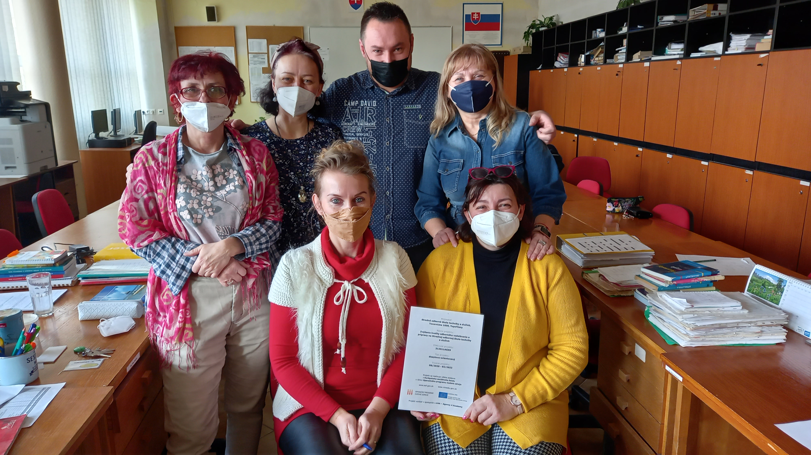

Prioritná os: | Vzdelávanie
Špecifický cieľ: | 1.1.1 Zvýšiť inkluzívnosť a rovnaký prístup ku kvalitnému vzdelávaniu a zlepšiť výsledky a kompetencie detí a žiakov
Prijímateľ: | Stredná odborná škola techniky a služieb, Tovarnícka 1609, Topoľčany
Názov projektu: | Zvýšenie kvality odborného vzdelávania a prípravy na Strednej odbornej škole techniky a služieb
Kód ITMS projektu: | 312011AGX9
Názov pedagogického klubu: | Komunikácia v cudzích jazykoch

PREZENČNÁ LISTINA
Miesto konania stretnutia: SOŠ TaS Topoľčany
Dátum konania stretnutia: 15.02.2022
Trvanie stretnutia: od 14:00 hod do 16:00hod
Zoznam účastníkov/členov pedagogického klubu:
č. | Meno a priezvisko | Podpis | Inštitúcia
1. | Ing. Jana Boldišová |  | SOŠ techniky a služieb, Tovarnícka 1609, Topoľčany
2. | Ing. Silvia Lukáčová |  | SOŠ techniky a služieb, Tovarnícka 1609, Topoľčany
3. | Mgr. Elena Martinková |  | SOŠ techniky a služieb, Tovarnícka 1609, Topoľčany
4. | Mgr. Eva Mišovýchová |  | SOŠ techniky a služieb, Tovarnícka 1609, Topoľčany
5. | Mgr. Monika Perecová |  | SOŠ techniky a služieb, Tovarnícka 1609, Topoľčany
6. | Mgr. Zuzana Budajová Vaščáková |  | SOŠ techniky a služieb, Tovarnícka 1609, Topoľčany
7. | Mgr. Martin Šuriansky |  | SOŠ techniky a služieb, Tovarnícka 1609, Topoľčany

